Atitit 苏比克攻略（酒吧攻略）

目录

1. Top 5 Best Girly Bars in Subic Bay 1 1

1.1. 苏比克湾的夜生活概述 1

2. 另请参阅： 苏比克与女孩相遇的2家最佳夜店 2

2.1. 位置，都在oolonpage首府 2

2.2. Nocturnal Disco夜行迪斯科舞曲是苏比克（Subic）对洛杉矶上流社会的回应，尽管它的大小只有它的一半左右。 3

2.3. Club V仅有100米，从下昼伏夜迪斯科的道路是俱乐部诉，在苏比克第二大受欢迎的夜总会。 3

2.4. Barrio Barretto进入这些俱乐部？ 3

3. 苏比克湾的肥皂按摩 日式spa 4

4. 苏比克湾的幸福结局按摩 5

5. 苏比克湾的自由职业者 6

6. 总结 6

7. 苏比克湾的“普通”夜生活场所 7

# Top 5 Best Girly Bars in Subic Bay 1

Lollipop Bar 3

The Office 4

Cheap Charlies 5

Voodoo Bar 6

Alaska Club 7

## 苏比克湾的夜生活概述

您需要知道的最重要的事情：苏比克湾地区所有夜生活场所中的90％位于巴里奥·巴雷托（Barrio Barretto）。这是苏比克地区首府奥隆阿波以西约6.5公里的小海滩小镇的名称。

因此，如果您访问苏比克的主要原因是要与当地的菲律宾女孩见面和睡觉（当然是），那么我强烈建议您预订Barrio Barretto的酒店。沿着主要的沿海公路（Olongapo-Bugallon Rd）分布着大约二十个少女酒吧（或随便吧，随便叫什么）。加上许多商店，西餐厅和短期住宿中您需要的所有其他东西。

接下来是位于巴里奥·巴雷托（Barrio Barretto）旁边的巴洛伊长滩（Baloy Long Beach）。它是苏比克（Subic）的主要海滩，并且在那里找到大多数较大的酒店和度假村。但是，我真的不建议您呆在那里，因为该地区的酒吧大多是“普通”海滩酒吧和餐馆。因此，如果您想在晚上去一家少女酒吧，则必须步行到Barrio Barretto酒吧区的西端约1公里。当然，您也可以在Baloy长滩的度假村和酒吧里遇到一些女孩（特别是在旺季期间，在著名的Voodoo Floating Bar上），但这不是红灯区域。

如前所述，**奥隆阿波**是苏比克的首都。好吧，“城市”将被其25万居民所夸大。如果您乘坐从安吉利斯或马尼拉出发的巴士，在这里通常会到达这里，但这并不是一个好地方。有一些KTV和夜总会，但除此之外，它只是一个混乱的菲律宾小镇（除了几个漂亮的购物商场）。

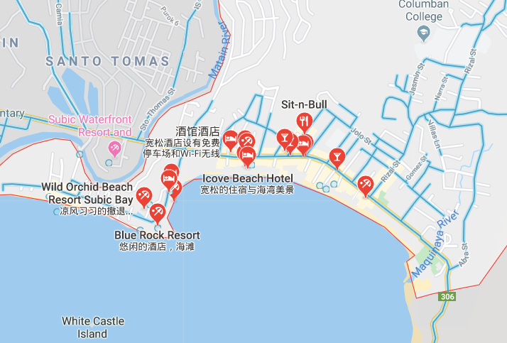

价格：这就是为什么苏比克的夜生活是如此精彩的原因（当然还有可爱的女孩们）。少女酒吧的啤酒通常仅为90比索，女士饮料威士忌为150比索，啤酒为240比索，镇上几乎每个酒吧的罚款为2000比索。是的，罚款包括与女孩发生性关系的价格。如果她做得不错，您可能要考虑给她小费几百比索，但最多不超过500比索（例如如果她同意长期待在家里，那意味着要到第二天早晨）。

# 另请参阅： [苏比克与女孩相遇的2家最佳夜店](https://www.philippinesredcat.com/best-night-clubs-in-subic/" \o "苏比克的2个最好的夜总会认识女孩)

## 位置，都在oolonpage首府

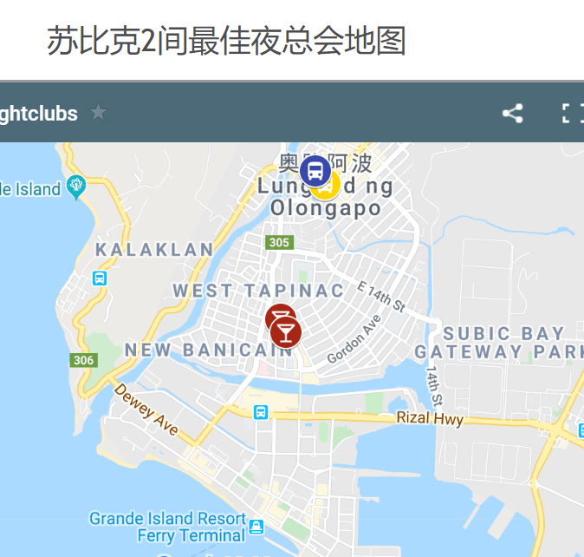

## Nocturnal Disco夜行迪斯科舞曲是苏比克（Subic）对洛杉矶上流[社会](https://www.philippinesredcat.com/best-night-clubs-in-angeles/" \o "安吉利斯3个最好的夜总会认识女孩)的回应，尽管它的大小只有它的一半左右。

尽管如此，它的设置还是不错的，在DJ舞台前设有一个大型舞池，周围还有几张沙发，凳子和桌子。大约一半的女孩是自由职业者（和男人一起赚钱），另一半只是从事“常规”工作甚至是学生的女孩，其中许多人也很有吸引力，而且有点害羞，所以不要指望他们能赚钱第一步与您交谈。只要等到凌晨1点左右，当所有女孩子都醉了并跳上舞池时，您就可以毫无问题地得分。

## Club V仅有100米，从下昼伏夜迪斯科的道路是****俱乐部诉****，在苏比克第二大受欢迎的夜总会。

它要小得多，而且“夜行”中的“单身”女士要少得多，因此，如果您是一个团体或有约会，它会更适合。仍然是一个不错的现代地方，在我看来只是音乐是很大声的（但夜行性并没有太大的不同）。

* **价格：**两家具乐部通常都收取100比索的费用，其中包括一份标准饮料。进入菜单并点餐后，当地啤酒的价格不到100比索，鸡尾酒和烈酒的价格大约为150比索，威士忌瓶的价格仍然更高，大约为3,000比索。  
  您可能还对女孩收取的费用感兴趣：嗯，同样有自由职业者和普通女孩。因此，如果您选择一名自由职业者，她通常会期望您支付大约2,000比索（可商谈），如果您遇到一个普通的女孩，那么您可能只需要向她买几杯饮料就可以了。但是，您永远不会真正知道，因为很多Pinays都有打零工，然后每当偶尔感到想要补充薪水时，就“偶尔和男人一起赚钱”。只需亲自体验即可-没有一个价格或一条规则。

**另请参阅：** [苏比克与女孩相遇的2家最佳夜店](https://www.philippinesredcat.com/best-night-clubs-in-subic/" \o "苏比克的2个最好的夜总会认识女孩)

## Barrio Barretto进入这些俱乐部？

如果您读过我[在苏比克（Subic）上的其他文章，](https://www.philippinesredcat.com/category/luzon/subic/" \o "苏比克湾)那么您可能知道我总是建议人们留在Barrio Barretto，因为所有面向外国人的少女酒吧，饭店和最物超所值的酒店都位于这个海滩小镇。除了参观购物商场，夜总会或[乘公共汽车返回安吉利斯](https://www.philippinesredcat.com/angeles-to-subic/" \o "如何从安吉利斯到达苏比克湾（Barrio Barretto）)，实际上没有任何理由去奥隆阿波。

因此，如果您想去夜行迪斯科舞厅或V俱乐部（或在奥隆阿波的几乎其他任何地方），则有两种选择：您可以花150比索乘坐**三轮车**。那是固定价格–我已与当地的菲律宾人确认，所以不要让他们为这条6.5公里的长途旅行多收钱。

第二种选择是将**蓝色吉普车**从巴里奥（Barrio）带到奥隆阿波（Olongapo）。票价为12比索，您将在Victory Liner巴士总站对面的最后一站下车。从那里您拐弯到主要道路（黎刹大街），然后乘黄色的吉普车向南（8比索）。它只有1公里多，您可以在夜行或V俱乐部前下车-他们在同一条街上。

如果不确定，您甚至可以使用手机的GPS步行到那里。但这确实很容易，只要问一些年轻的菲律宾人，他们中的大多数人就会知道夜行迪斯科舞厅的位置，并能够为您指明正确的方向。

# 苏比克湾的肥皂按摩 日式spa

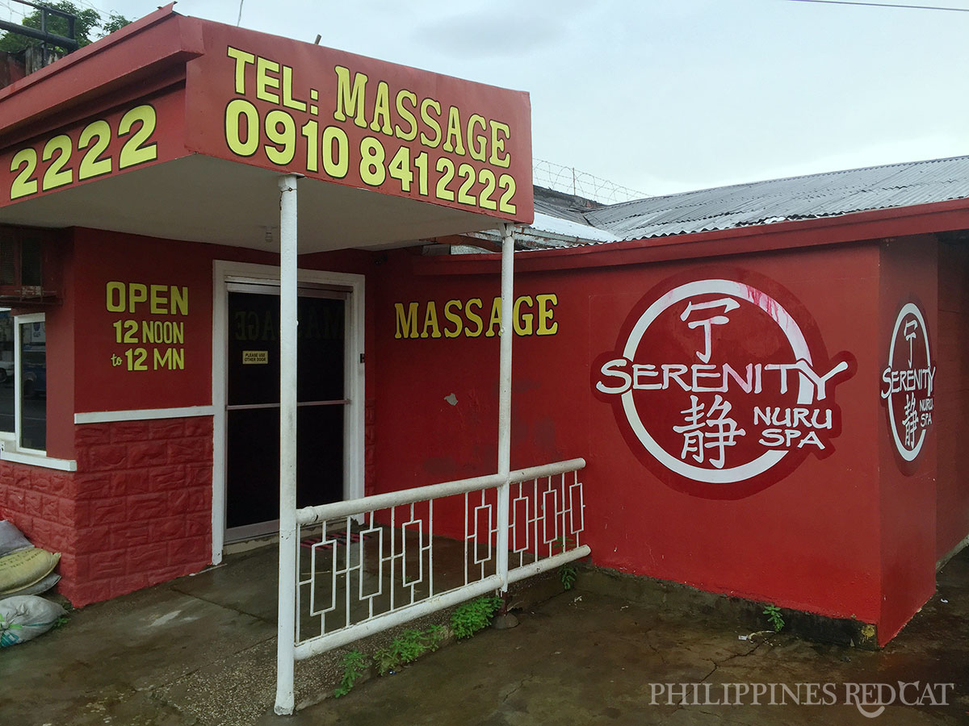

别指望有什么能比得上[马尼拉](https://www.philippinesredcat.com/best-sex-massage-parlors-in-manila/" \o "马尼拉5大最佳性爱按摩院)带有鱼缸的[性按摩院](https://www.philippinesredcat.com/best-sex-massage-parlors-in-manila/" \o "马尼拉5大最佳性爱按摩院)和数十名年轻，白皙皮肤的女孩，其中有许多人一走进来就对着你微笑。苏比克的旅游仍然是完全不同的（较低的水平，但至少在Barrio Barretto 有一个名为Serenity的“努鲁水疗中心”，在那里您可以获得2500比索的感官努鲁凝胶按摩，包括*所有东西*。

您可以在下面的地图上（蓝色图钉）找到此水疗中心的确切位置

# 苏比克湾的幸福结局按摩

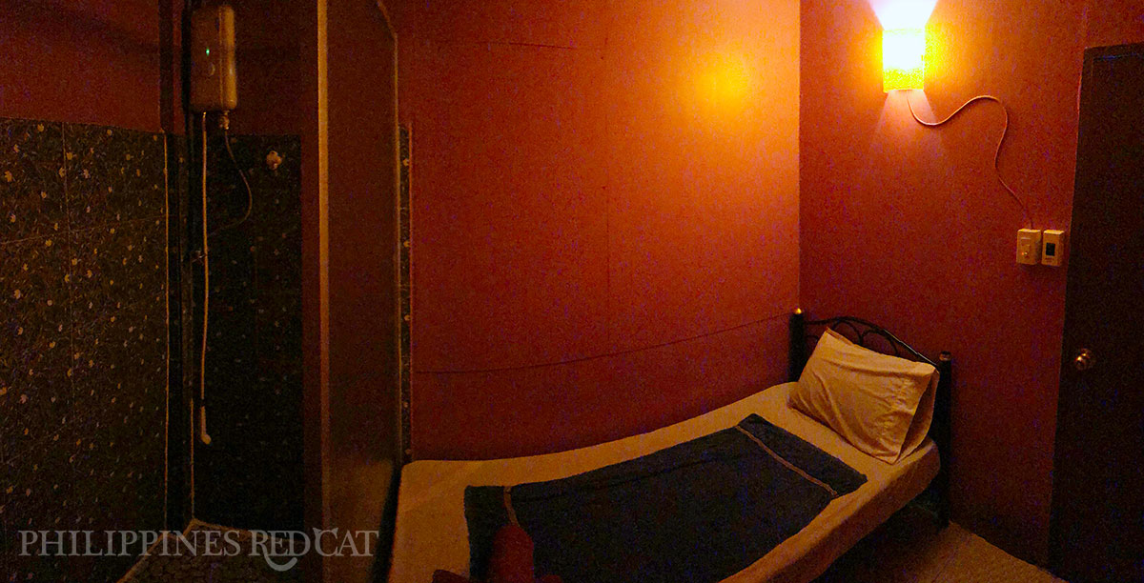

在苏比克湾（Subic Bay）找到一家按摩沙龙，以圆满的结局可能非常困难，如果他们愿意，他们通常会在菜单上标明（例如[马尼拉](https://www.philippinesredcat.com/happy-ending-massage-in-manila/" \o "马尼拉的幸福结局按摩（手动，口交，前列腺）)的[前列腺按摩](https://www.philippinesredcat.com/happy-ending-massage-in-manila/" \o "马尼拉的幸福结局按摩（手动，口交，前列腺）)）。如果不是这样的话，这实际上取决于女孩，在90％的情况下，她不想为您争取一些额外的现金。

就是说，巴里奥·巴雷托（Barrio Barretto）大约有六家按摩沙龙，无论您是否幸运（或“开心”），您都必须亲自体验一下。当然，您也可以问他们是否在这里做“特殊按摩”，但通常他们只会说“不，先生”。

* 价格：一小时瑞典式按摩（=全身按摩）： 350-500比索。如果您的按摩师同意给您一个圆满的结局（=手工工作），那么一个合理的建议是500比索。

**另请参阅：** [苏比克湾大结局按摩指南](https://www.philippinesredcat.com/happy-ending-massage-in-subic/" \o "苏比克湾的幸福结局按摩（手工/吹塑）)

# 苏比克湾的自由职业者

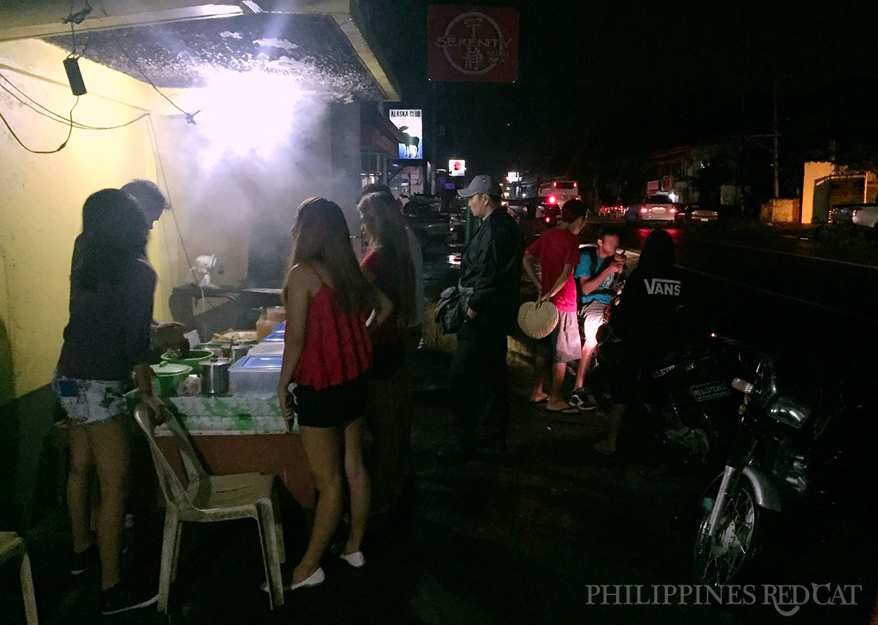

苏比克有两种与自由职业者见面的场所：**街道**和**俱乐部**。不过，您在街上看到的并不是很多，就像上面图片中的女孩实际上并不是街头妓女，而是普通的[酒吧女孩](https://www.philippinesredcat.com/having-sex-with-a-filipina-bar-girl/" \o "与菲律宾酒吧女孩做爱)，她们在回去之前只是先吃点东西。

因此，在街上看到任何自由职业者的情况很少见，如果是这样，那么可能是刚在酒吧工作的女孩，并且以低于酒吧罚款的价格与您同行（因为他们不需要分享） 。因此，苏比克最适合与自由职业女孩约会的地方是夜总会，或者更确切地说：奥隆阿波的夜间迪斯科舞厅每晚都有一百多个女孩。

* **价格：**短期内不超过1,500比索

# 总结

我们不是在谈论32岁左右的妈妈，而是在谈论年轻而又有吸引力的苏比克女孩，这些女孩是第一次在酒吧和俱乐部工作，然后才有很多人搬到安吉利斯或该国其他地区。

因此，如果您在菲律宾度过的时间不超过一周，那么请确保您不花全部时间在安吉利斯，还要乘公共汽车去海滩。您会惊讶于这里的乐趣，悠闲的气氛以及更少的钱可以买到相同的最终结果：一天结束时和一个超级辣的菲律宾女孩一起躺在床上。

# 苏比克湾的“普通”夜生活场所

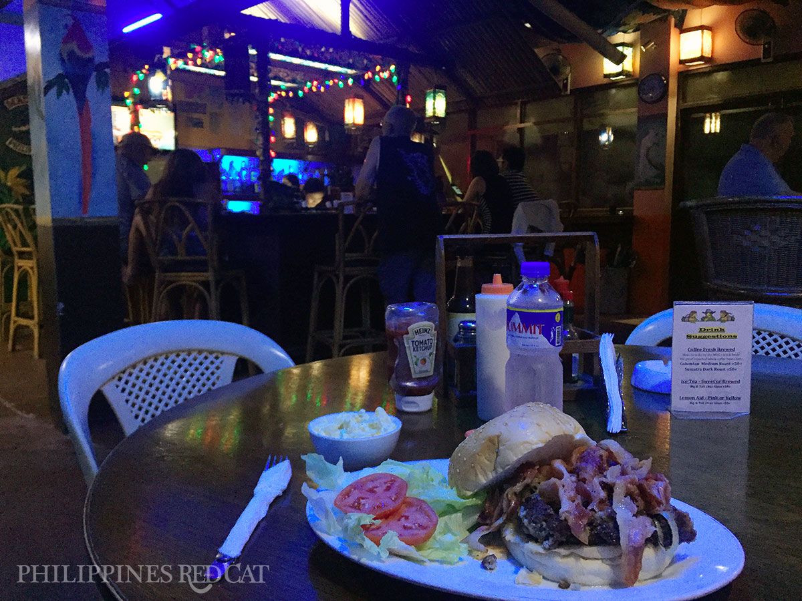

有时候，您只是想放松一下，放松一下，而周围没有想要吸引您的注意力并让您为他们的公司付出代价的女孩。因此，如果您想休息一下以放松一下啤酒并可能会遇到其他外国人，那么巴里奥·巴雷托（Barrio Barretto）最受欢迎的两个“正常”夜生活场所是**Sit-n-Bull**和**Johansson's**。这些实际上也是镇上最好的两家餐厅。Sit-n-Bull有一个不错的酒吧（请参见上图）和带现场体育节目的电视，而Johansson's也有一个宽敞而宽敞的酒吧，可满足其他人的需求，而且还有台球桌和飞镖。

如果您去Baloy长滩，您会发现更多整洁的白天和夜生活场所，并且可以欣赏大海美景。哈雷酒吧（Harleys Pub）是最受欢迎的外籍酒吧，蓝岩度假村（Blue Rock Resort）非常适合结识Pinay旅行者，然后在巴洛伊长滩（Baloy Long Beach）周围还有很多浪漫的海滩酒吧，以及在海中约50m处著名的Voodoo Floating Bar（仅限旺季，那么这确实是必须参观的地方）。

* **价格：**非常合理，啤酒约80比索，烈酒约120-150比索，甚至西餐也根本不贵，一道主菜几乎不会花费您350比索。